МИНИСТЕРСТВО НАУКИ И ВЫСШЕГО ОБРАЗОВАНИЯ РОССИЙСКОЙ ФЕДЕРАЦИИ

федеративное государственное бюджетное образовательное учреждение высшего образования

“УЛЬЯНОВСКИЙ ГОСУДАРСТВЕННЫЙ ТЕХНИЧЕСКИЙ УНИВЕРСИТЕТ”

Отчёт

к лабораторной работе №8 «Операции с нечёткими множествами»

по дисциплине “Интеллектуальные системы и технологии”

Выполнил:

студент группы ЦИСТбв-51 Нгуен Х. А.

Принял:

преподаватель Сазонов С. Н.

Ульяновск

УлГТУ

2024

# Цель работы

Изучить методы построения нечетких множеств с использованием различных типов функций принадлежности. Ознакомиться с наиболее распространенными логическими операциями над нечеткими множествами.

Функции принадлежности ФП:

* Треугольная ФП (triangle membership function). y = trimf(x, [a b c]).
* Трапециевидная ФП (trapezoid membership function). y = trapmf(x, [a b c d]).
* Простая ФП Гаусса. Y = gaussmf(x, [σ, c]).
* Двухстороняя ФП Гаусса. Y = gauss2mf(x, [$σ_{1},c_{1},σ_{2},c_{2}$]).
* Обобщенный колокол (bell shape membership function). $y=gbellmf(x,[abc])$.
* Сигмоидные ФП. Основная – y = sigmf(x, [a c]). Дополнительные это из разности двух сигмоидных функции y = dsigmf(x, $[a_{1}c_{1}a_{2}c_{2}]$) и произведения двух сигмоидных функции y = psigmf(x, $[a_{1}c_{1}a_{2}c_{2}]$).
* Полиноминальные ФП. y = zmf(x, [a b]), y = pimf(x, [a b c d]), y = smf(x, [a b]).

Операции над множествами:

* конъюнкция. y = tnorm(x, class, [,class_par]);
* дизъюнкция. y = snorm(x, class, [,class_par]);
* логическое отрицание (дополнение). y = complement(x, class, w).

# Выполнение работы

Листинг программы примера работы треугольной ФП:

// Задаем множество х

x=linspace(0,1,100)';

// Треугольные функции принадлежности f(x, a, b, c)

y1=trimf(x,[0 0.2 0.4]);

y2=trimf(x,[0.2 0.5 0.9]);

y3=trimf(x,[0.5 0.6 0.9]);

scf();

clf();

// Создание 3-ёх графиков ФП

plot2d(x,[y1 y2 y3],leg="y1@y2@y3");

// Задание названия графика

xtitle("График треугольной ФП","x","mu(x)");

Листинг программы примера работы трапециевидной ФП:

x=linspace(0,1,100)';

y1=trapmf(x,[0 0.2 0.4 0.6]);

y2=trapmf(x,[0.2 0.5 0.6 0.9]);

y3=trapmf(x,[0.5 0.6 0.8 0.9]);

scf();clf();

plot2d(x,[y1 y2 y3],leg="y1@y2@y3");

xtitle("График трапециевидной ФП","x","mu(x)");

Листинг программы примера работы ФП Гаусса:

x=linspace(0,1,100)';

disp(type(x));

y1=gaussmf(x,[0.3 0.1]);

y2=gauss2mf(x,[0.2 0.1 0.5 0.2]);

scf();clf();

plot2d(x,[y1 y2],leg="y1@y2");

xtitle("График ФП Гаусса","x","mu(x)");

Листинг программы примера работы ФП «Обобщенного колокола»:

x=linspace(0,1,100)';

y1=gbellmf(x,[0.5 10 0.5]);

y2=gbellmf(x,[0.2 10 0.2]);

y3=gbellmf(x,[0.7 10 0.8]);

scf();clf();

plot2d(x,[y1 y2 y3],leg="y1@y2@y3");

xtitle("График ФП ‘Обобщенного колокола’","x","mu(x)");

Листинг программы примера работы сигмоидных ФП:

x=linspace(0,1,100)';

sig1=sigmf(x,[12 0.3]);

sig2=sigmf(x,[-12 0.7]);

psig=psigmf(x,[15 0.5 -15 0.7]);

dsig=dsigmf(x,[15 0.1 15 0.3]);

scf();clf();

plot2d(x,[sig1 sig2 psig dsig],leg="sig1@sig2@psig@dsig");

xtitle("График сигмоидной ФП","x","mu(x)");

Листинг программы примера работы полиноминальной ФП:

x=linspace(0,1,100)';

pi=pimf(x,[0.1 0.5 0.7 1.0]);

z=zmf(x,[0.2 0.4]);

s=smf(x,[0.6 0.8]);

scf();clf();

plot2d(x,[pi z s],leg="pi@z@s");

xtitle("График полиноминальной ФП","x","mu(x)");

Листинг программы примера работы операции конъюнкции и дизъюнкции над нечёткими множествами:

x=[0:0.1:10]';

y1=gaussmf(x,[3 1.2]);

y2=gaussmf(x,[7 1]);

yy1=tnorm([y1 y2],'min');

yy2=snorm([y1 y2],'max');

yy3=tnorm([y1 y2],'dprod');

yy4=snorm([y1 y2],'dsum');

scf();clf();

subplot(3,1,1);

plot2d(x,[y1 y2],leg='mf1@mf2',rect=[0 -0.1 10 1.1]);

xtitle('Функция принадлежности Гаусса','x','mu(x)');

subplot(3,1,2);

plot2d(x,[yy1 yy3],leg='min@dprod',rect=[0 -0.1 10 1.1]);

xtitle('Конъюнкция AND','x','and(mf1,mf2)');

subplot(3,1,3);

plot2d(x,[yy2 yy4],leg='max@dsum',rect=[0 -0.1 10 1.1]);

xtitle('Дизъюнкция OR','x','or(mf1,mf2)');

Листинг программы примера работы операции дополнения над нечёткими множествами:

x=[0:0.1:10]';

y1=gaussmf(x,[3 1.2]);

y2=complement(y1,"one");

scf();clf();

plot2d(x,[y1 y2],leg='mf1@Not_mf1',rect=[0 -0.1 10 1.1]);

xtitle('Операция дополнения','x','mu(x)');

Перед запуском программ нужно импортировать модуль SciFLT следующей командой

atomsLoad("sciFLT") .

Результат импорта модуля предоставлена на рисунке 1.

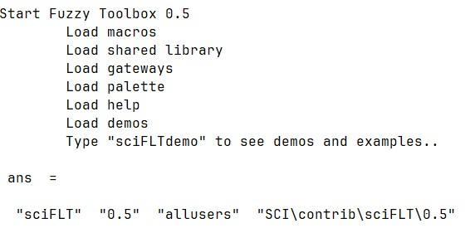

Рисунок 1 – Результат загрузки модуля

# Результат выполнения программы

Вывод программы примера работы треугольной ФП (рис. 2).

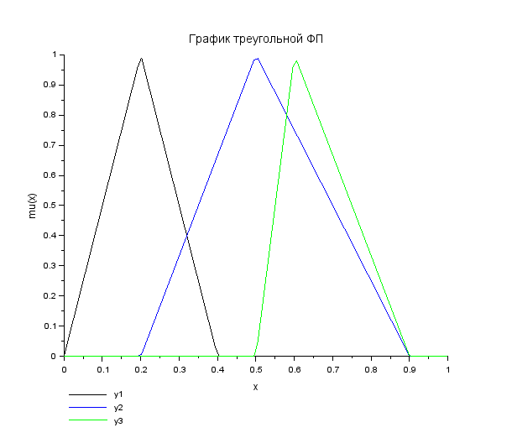

Рисунок 2 – График треугольной ФП

Вывод программы примера работы трапециевидной ФП (рис. 3)

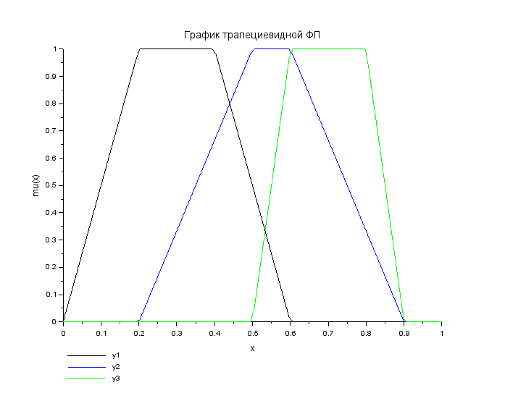

Рисунок 3 – График трапециевидной ФП

Вывод программы примера работы ФП Гаусса (рис. 4).

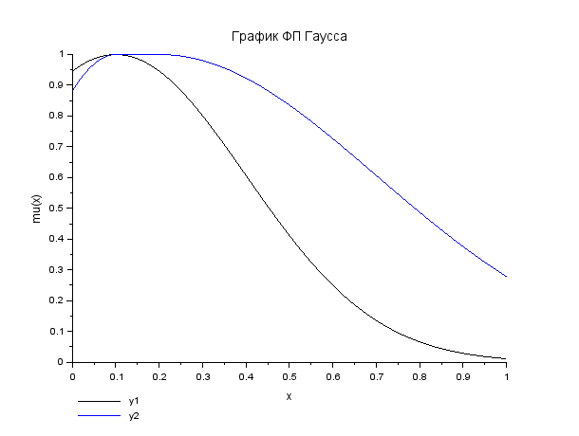

Рисунок 4 – График ФП Гаусса

Вывод программы примера работы сигмоидной ФП (рис. 5).

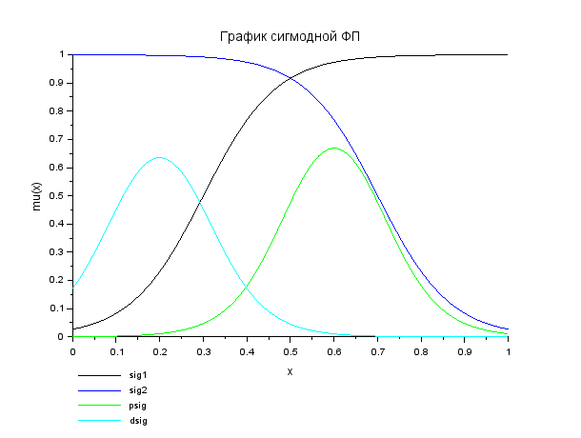

Рисунок 5 – График сигмоидной ФП

Вывод программы примера работы полиноминальной ФП (рис. 6).

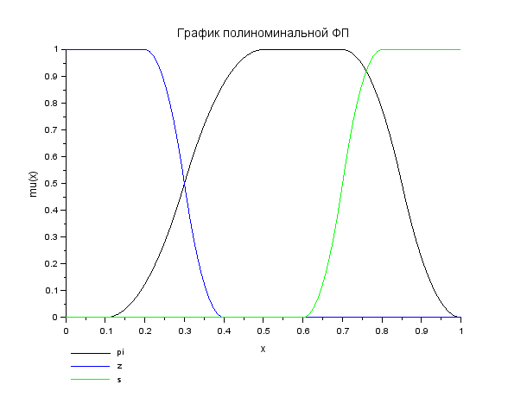

Рисунок 6 – График полиноминальной ФП

Вывод программы примера работы конъюнкции и дизъюнкции над нечетными множествами (рис. 7).

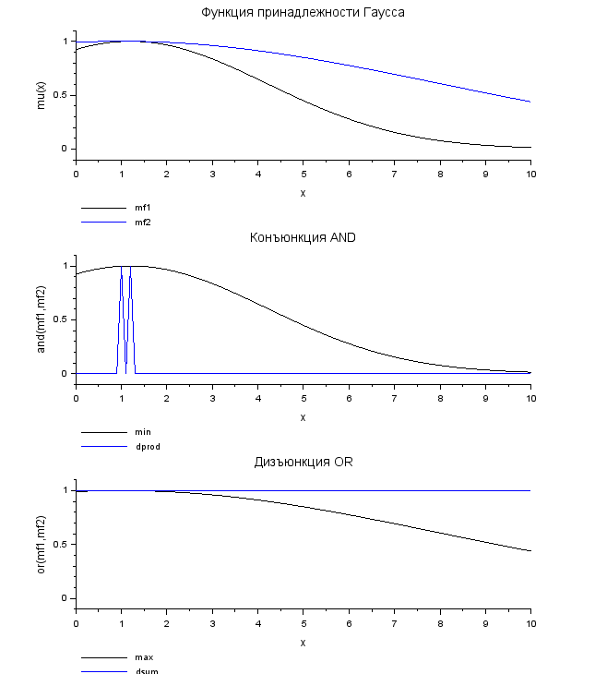

Рисунок 7 – График ФП, операции AND и OR

Вывод программы примера работы дополнения над нечеткими множествами (рис. 8).

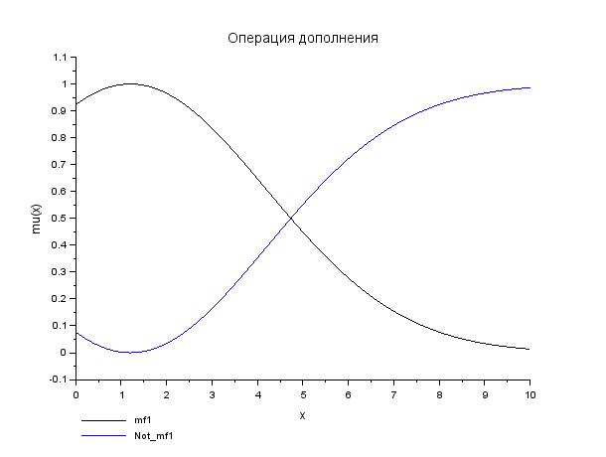

Рисунок 8 – График ФП и операции дополнения

# Выводы

В этой лабораторной работе мы создали графики различных типов функции принадлежности и производить операции конъюнкции, дизъюнкции и дополнения над нечёткими множествами.